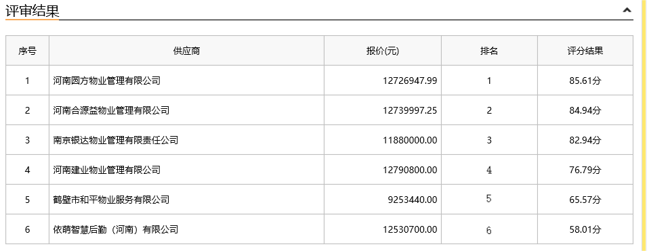

第一中标候选人：河南圆方物业管理有限公司；

第二中标候选人：河南合源益物业管理有限公司；

第三中标候选人：南京银达物业管理有限责任公司；

采购人依法确定第一中标候选人为本项目中标人。

服务期限：三年。